Шаг 1. Пройти в раздел Заявки, настроить свое рабочее пространство для удобной и комфортной работы: отрегулировать ширину столбцов, при необходимости сгруппировать их, как удобнее, убрать лишние столбцы с экрана или вывести дополнительные столбцы на экран
ШАГИ ДЛЯ ОБРАБОТКИ ЗАЯВКИ С ПРИМЕНЕНИЕМ СЕРТИФИКАТА:

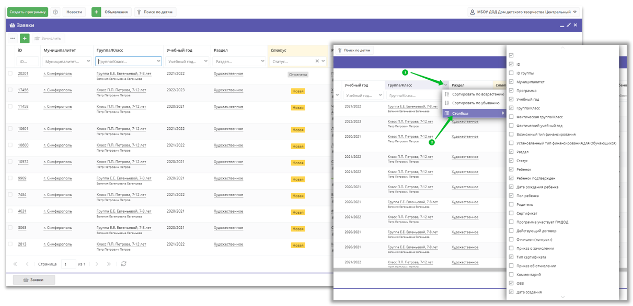

Шаг 2. Используя фильтр Статус установить значение Новая и вывести на экран все заявки в статусе Новая. С помощью фильтра Дата создания, применяя сортировку по возрастанию или убыванию (клик левой кнопкой мыши по наименованию столбца) выявить заявки созданные ранее, чтобы знать, с которых начать
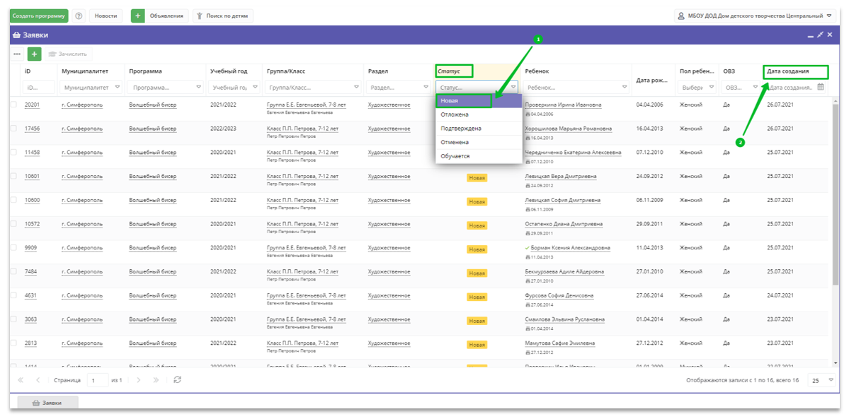

Шаг 3. Открыть нужную заявку нажатием на ее id или двойным кликом по выбранной заявке – как удобнее
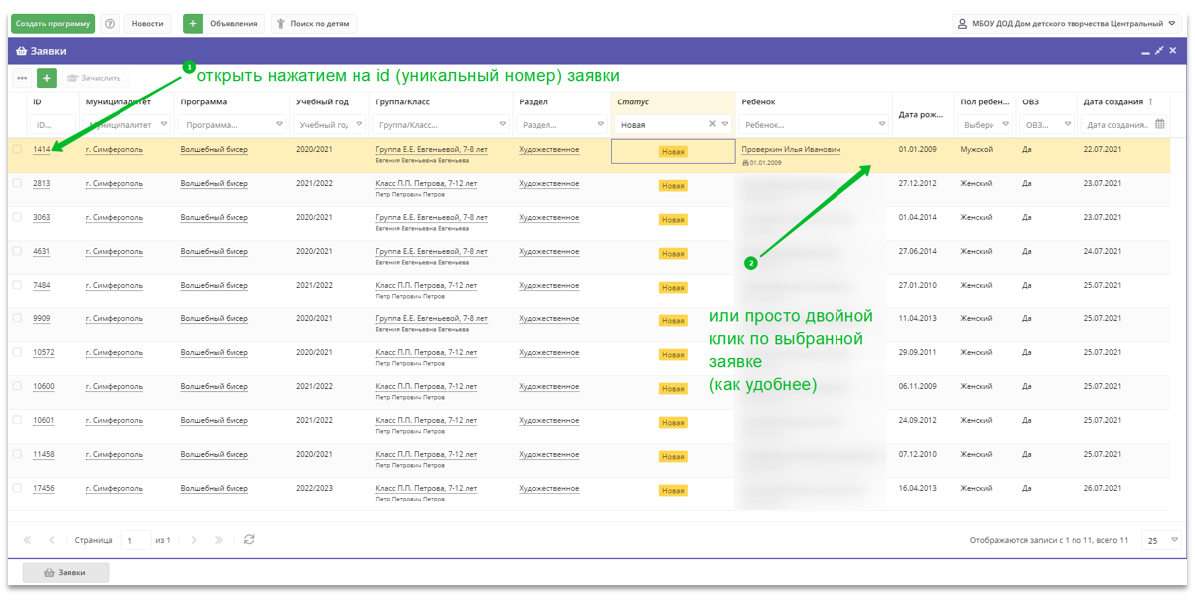

Шаг 4. В открывшейся заявке, на этапе, пока заявка находится в статусе Новая внимательно проверить корректность данных: правильно ли выбрана программа/учебная группа или класс, тот ли ребенок (если у родителя их несколько) указан в заявке. Если программа, группа/класс выбраны неверно – исправить как на рисунке ниже, используя инструмент Изменить программу или Изменить группу
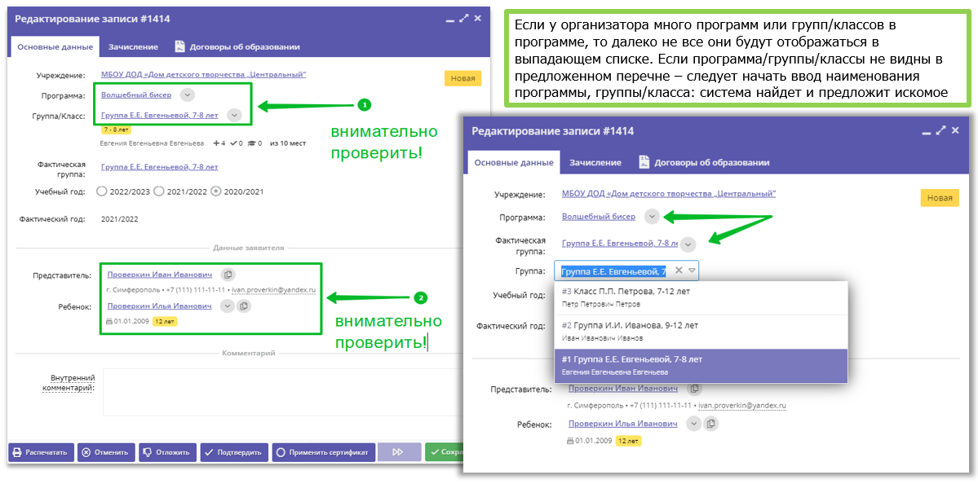

Шаг 5. Нажать Подтвердить, если все данные в заявке верны. Нажать Отложить, если требуется уточнение данных. Отложить обработку заявки можно на день, 3 дня и даже на неделю, если требуется. Найти отложенную заявку можно установив в фильтре Статус значение Отложена. Пользуйтесь полем Внутренний комментарий, если вам удобно – комментарии внутренние, родители их не видят.

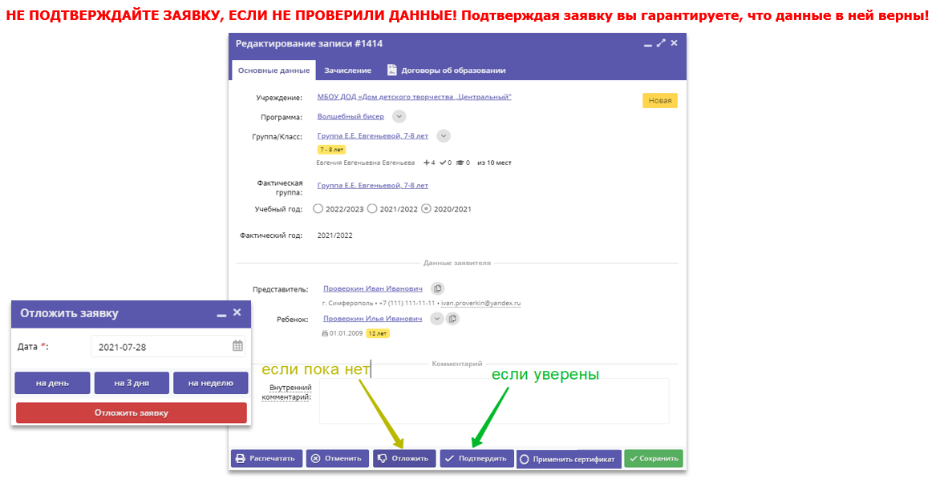
Шаг 6. В подтвержденной заявке нажать Применить сертификатВНИМАНИЕ! Применить сертификат получится, если: у ребенка есть сертификат с номиналом, данные родителя и ребенка не числятся в удаленных, программа и группа, в которую зачисляется ребенок, участвуют в ПФ ДОД и не числятся удаленными, в группе корректно заполнены параметры, корректно указаны начало и окончание обучения, источник финансирования, создано расписание
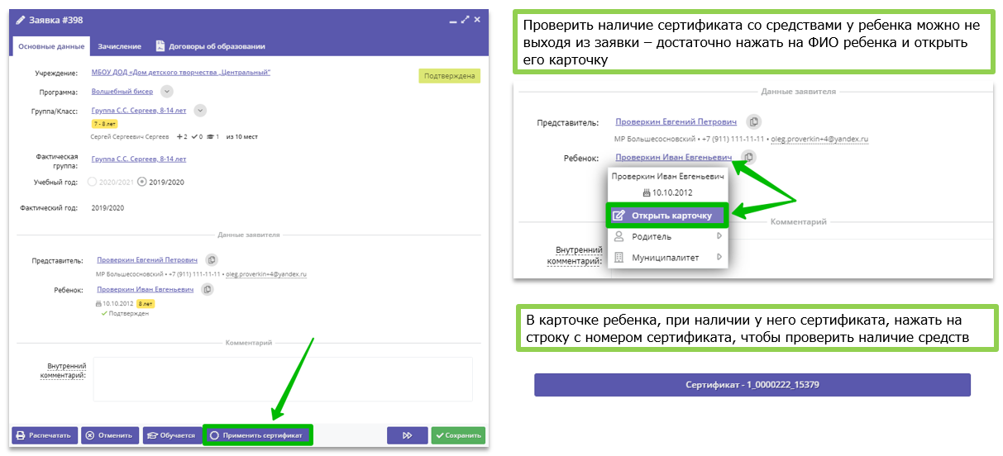

Шаг 7. В подтвержденной заявке нажать Применить сертификат и Применить в открывшемся в окне
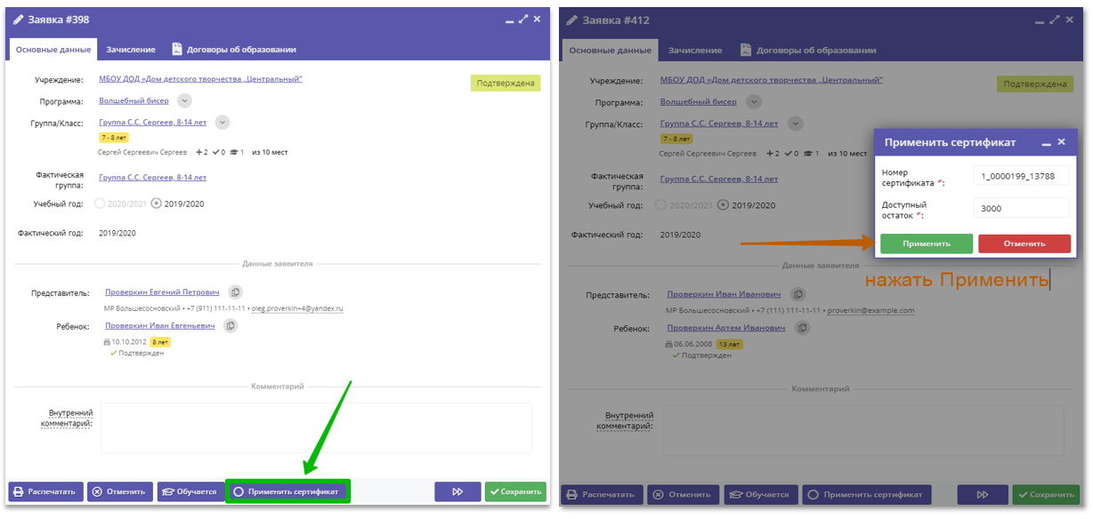
Шаг 8. В открывшемся окне нажать ОК для подтверждения действия
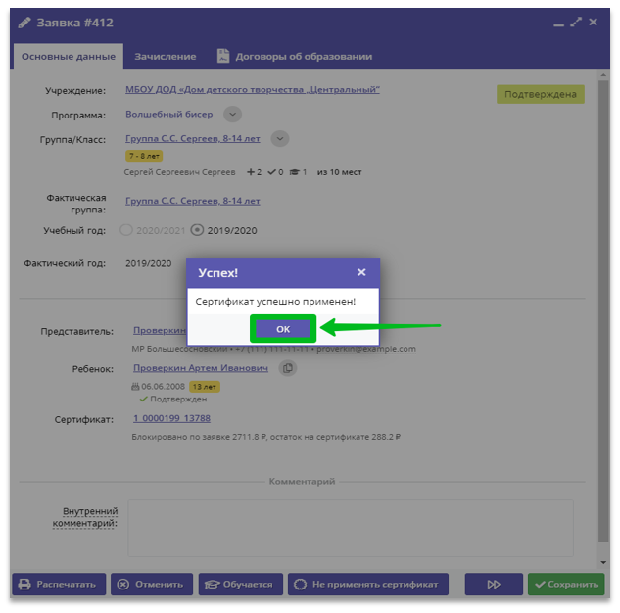

Шаг 9. Убедиться, что сертификат успешно применен – в заявке, при этом, появляется строка Сертификат и сведения о заблокированных средствах. Нажать на Обучается, чтобы продолжить и приступить к формированию договора на обучение или нажать на Не применять сертификат, чтобы вернуться на шаг назад, если это необходимо
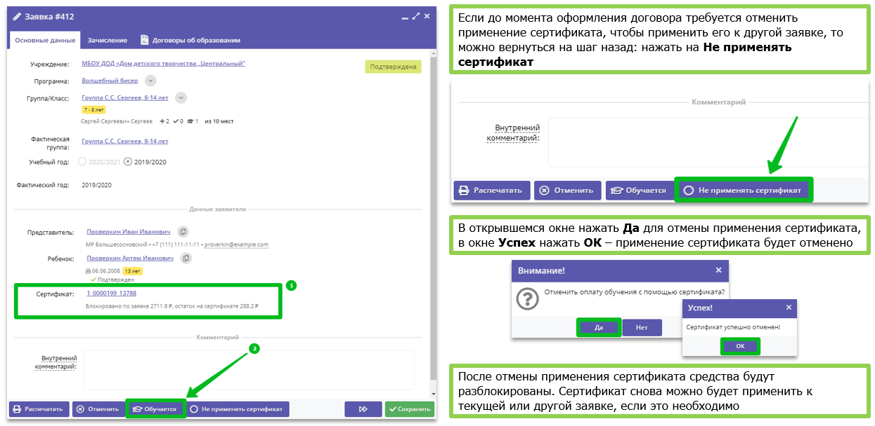

Шаг 10. После нажатия на кнопку Обучается, в открывшемся окне Новый договор установить дату начала обучения ребенка по программе.
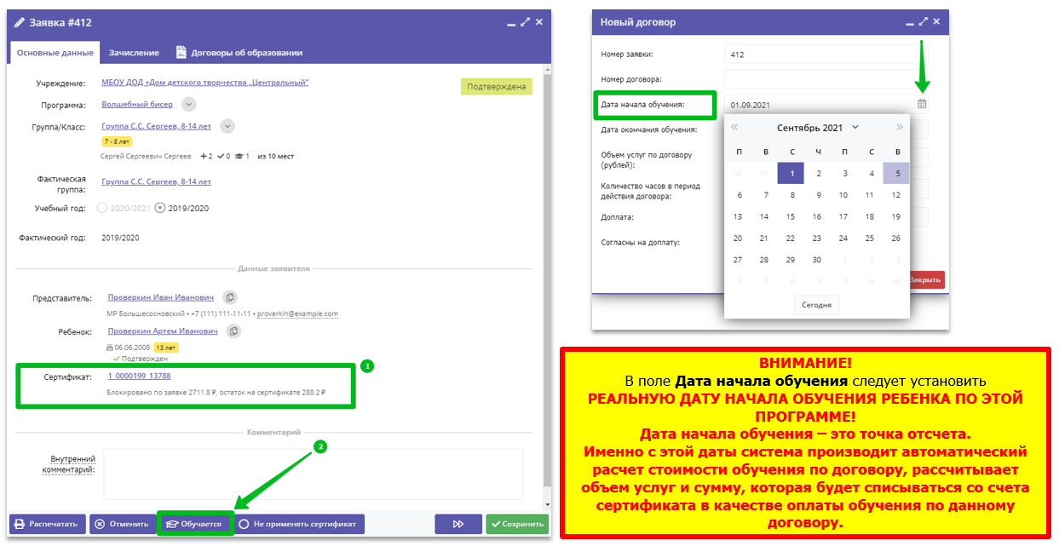

Шаг 11. После ввода даты начала обучения по программе система автоматически рассчитает все необходимые параметры договора и заполнит все требуемые поля: дата окончания обучения, объем услуг по договору, количество часов в период действия договора, доплата.
Отметка Согласны на доплату устанавливается автоматически, ее следует снять вручную, если согласие на доплату не получено.
Для сохранения договора нажать Сохранить
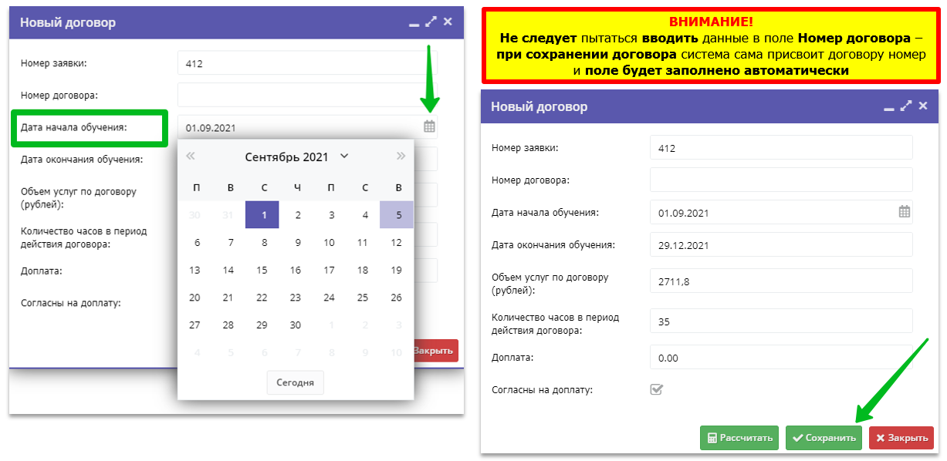
Шаг 12. В карточке сформированного договора, который сейчас находится в статусе Ожидает подписания, следует внимательно проверить все данные в разделе Стороны договора, проверить, правильно ли указана дата начала обучения – дата, которая напрямую влияет на расчет стоимости договора и рассчитываемый системой плановый объем услуг по договору (в часах и рублях). Если нет замечаний - нажать Подписан. Нажать Редактировать, если требуются корректировки
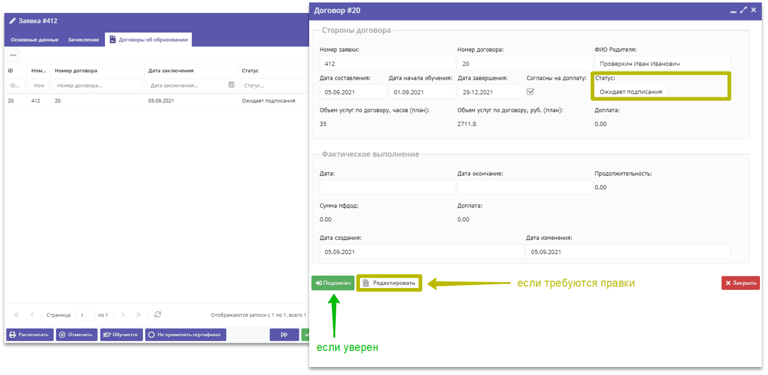

Шаг 13. В открывшемся окне ВНИМАНИЕ! еще раз проверить условия сформированного договора и нажать Да для подтверждения
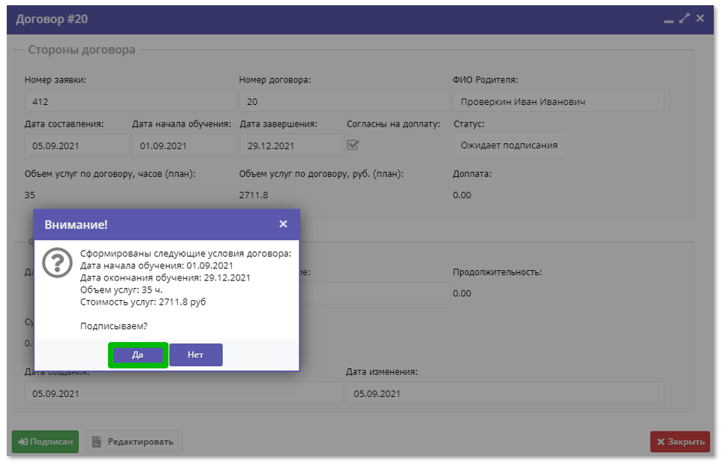
Задача выполнена. Состоялось зачисление ребенка на обучение по программе по договору, с применением средств сертификата. Договор получил статус Действующий, а заявка автоматически получила статус Обучается

